Koneksi antar OS VM dan OS asli

Noviatur Rohmah
noviacweety@gmail.com
http://novia4efer.blogspot.com

Copyright © 2003-2007 IlmuKomputer.Com
Seluruh dokumen di IlmuKomputer.Com dapat digunakan, dimodifikasi dan disebarkan secara bebas untuk tujuan bukan komersial (nonprofit), dengan syarat tidak menghapus atau merubah atribut penulis dan pernyataan copyright yang disertakan dalam setiap dokumen. Tidak diperbolehkan melakukan penulisan ulang, kecuali mendapatkan ijin terlebih dahulu dari IlmuKomputer.Com

Kali ini artikel saya mengenai koneksi antara OS di VM dengan OS yang terinstall asli pada computer maupun laptop,dengan saya mencontohkan OS di VM yaitu OS windows XP dengan OS asliyaitu OS Windows 7, berikut cara-caranya :

- kitabuka VM yang kita punya bisa VM Ware atau Virtul Box, namun artikel saya kali ini menggunakanVmware, taklupa kita harus sudah terinstall SO pada VM yang kita punya tersebut misal yang saya pakai adalah SO Windows Xp seperti gambar dibawah ini
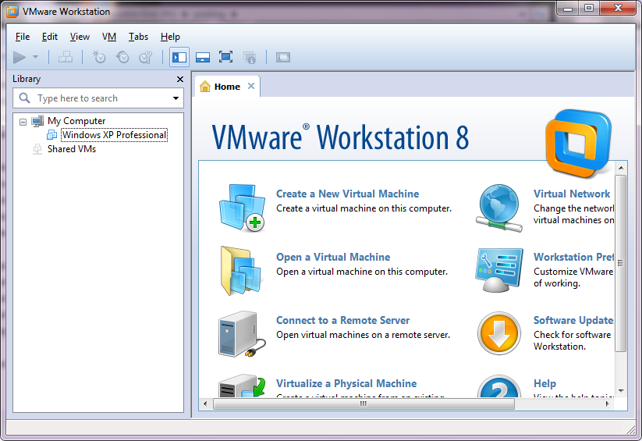

- Lalu klik pada SO Windows XP yang sudah terinstall dan terdapat pada library dari VMware
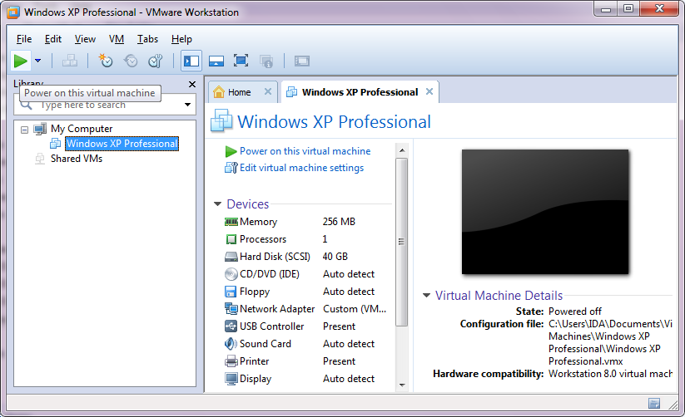

- Lalu klik tombol jalankan tergambar segitiga berarah kekanan dan berwarna hijau ,maka SO akan tampil seperti gambar dibawah ini
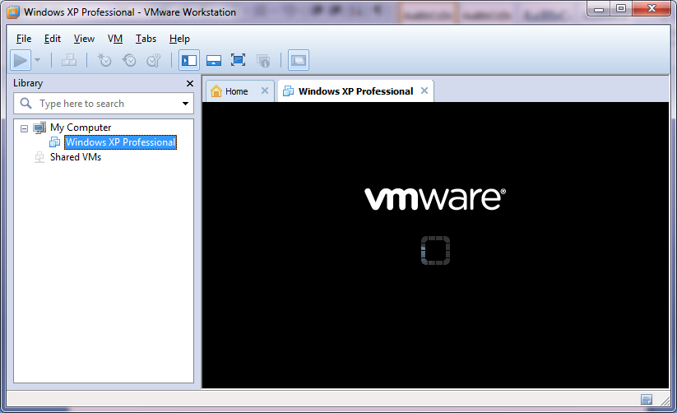

- Setelah Proses loading secara otomatis akan muncul jendela windows

- Setelah muncul jendela windows XP, dan langkah berikutnya untuk mengkoneksikan antara OS windows asli dengan OS windows pada VM maka kita harus menyetting IP pada OS Windows Vmware atau juga boleh menyetting IP pada OS asli terlebih dahulu,namun kali ini saya mempraktekkan menyetting IP pada OS windows Vmware dengan ketentuan IP pada OS Vmware dengan OS asli harus 1 kelas, contoh kali ini saya menggunakan IP kelas C
Pertama kitabuka Control Panel pada SO Windows XP yang sudah terinstall pada Vmware seperti gambar berikut ini
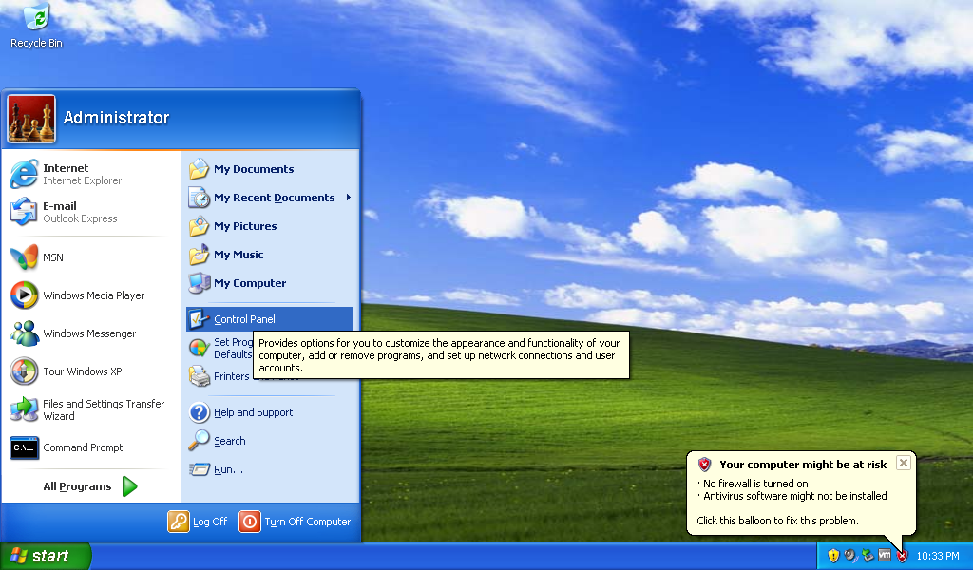

- Lalu kita pilih network and Internet Connections
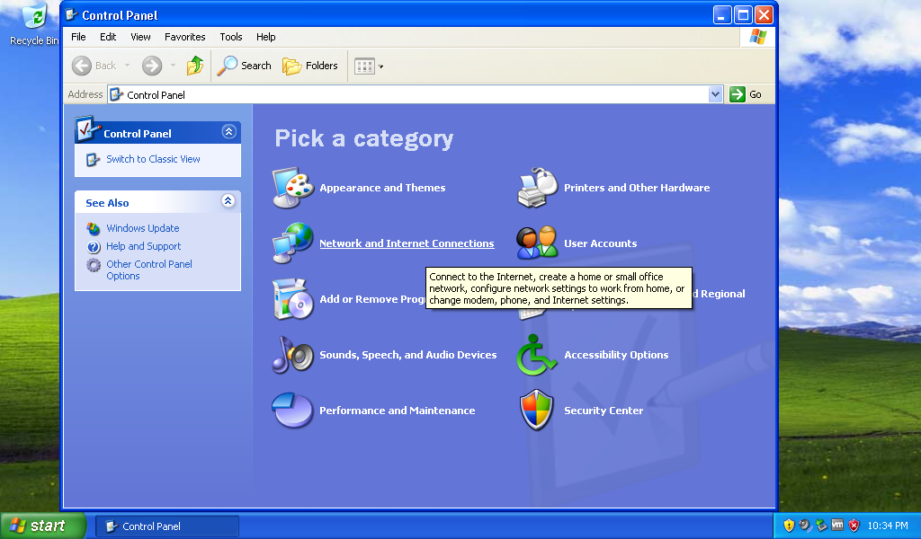

- Setelah itu kita pilih Network Connetions
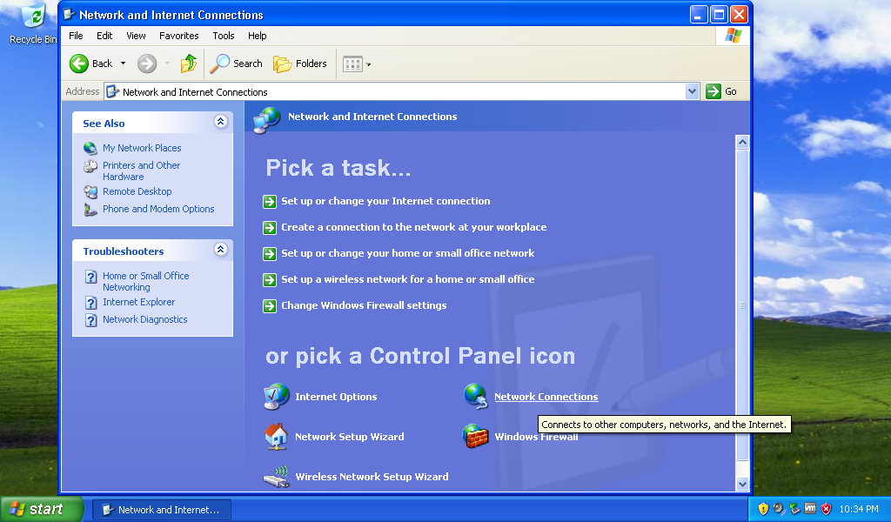

- Lalu kita pilihLocal Area Connection
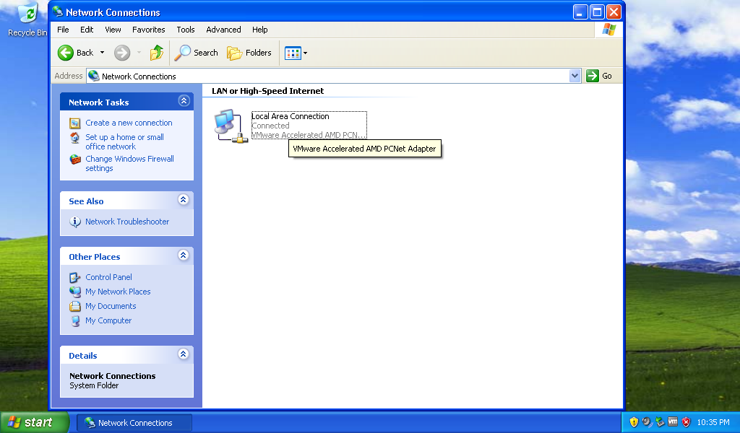

- Pada kotak Local Area Network Status, kita pilih properties
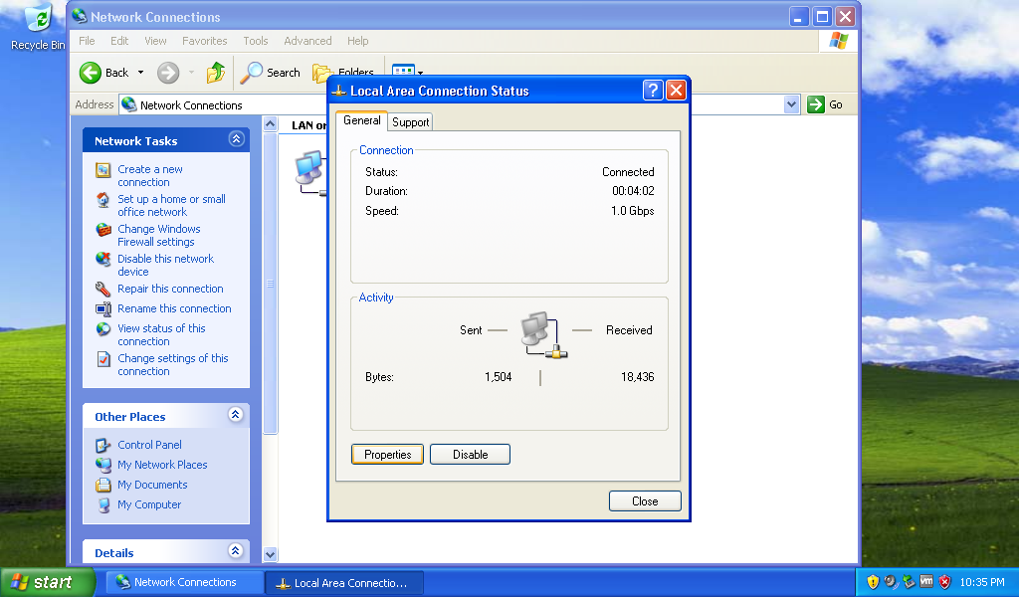
- Kita pilih pada pilihan ke-empat yaitu Internet Protocol (TCP/IP) lalu klik Properties
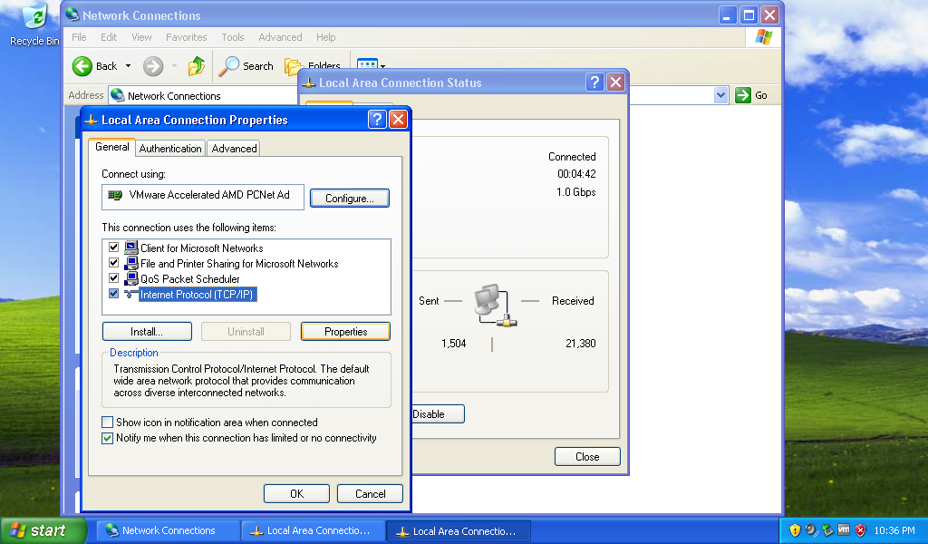

- Setelah langkah tersebut lalu kita setting IP dengan statis yaitu pilih pada pillihan yang ke-dua yang bertuliskan Use the following IP address dan missal saya masukkan IP address 192.168.2.5 dengan netmask 255.255.255.0 netmask tersebut yang berarti mempunyai /24 dan akan konek 254
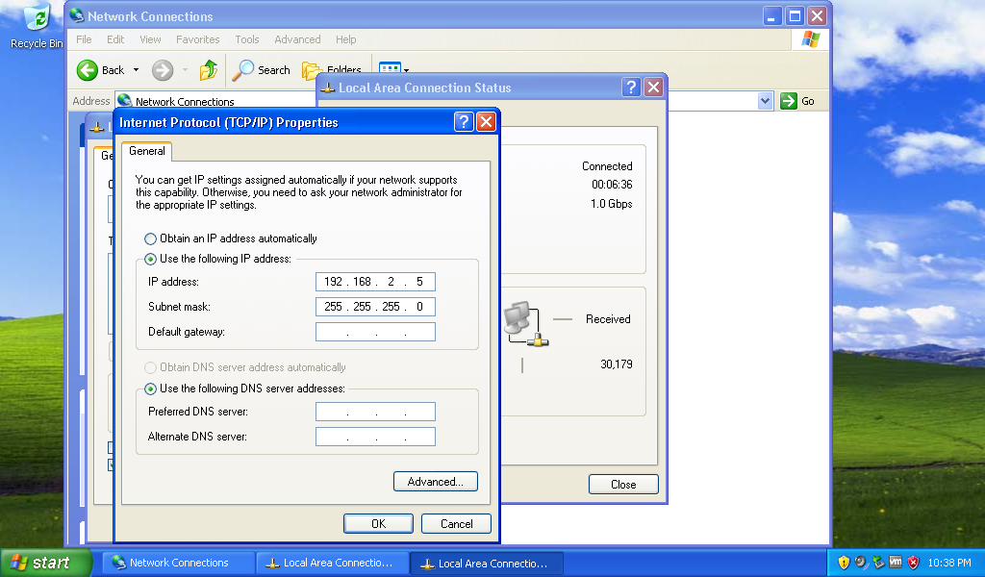

- Setelah memasukkan IP address dan netmask maka klik ok dan akan muncul gambar seperti dibawah ini
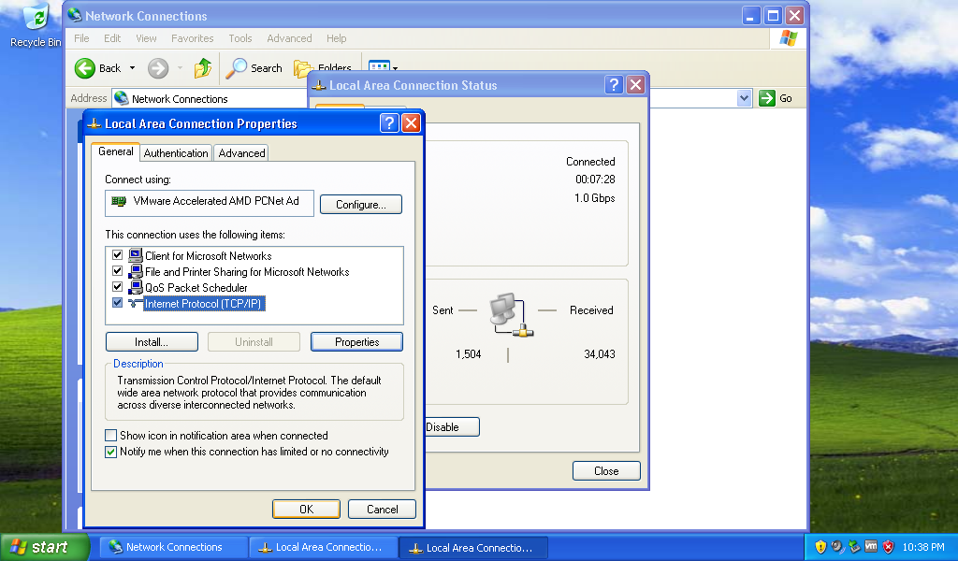
- Setelah muncul gambar diatas maka klik ok dan setting IP pada OS Vmware selesai dan lakukan setting IP pada OS asli, pertama kita pilih start lalu control panel seperti gambar dibawah ini
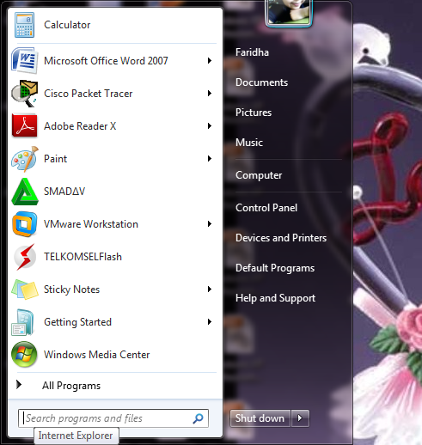

- Pada Control Panel klik View network status and tasks pada pilihan Network and Internet
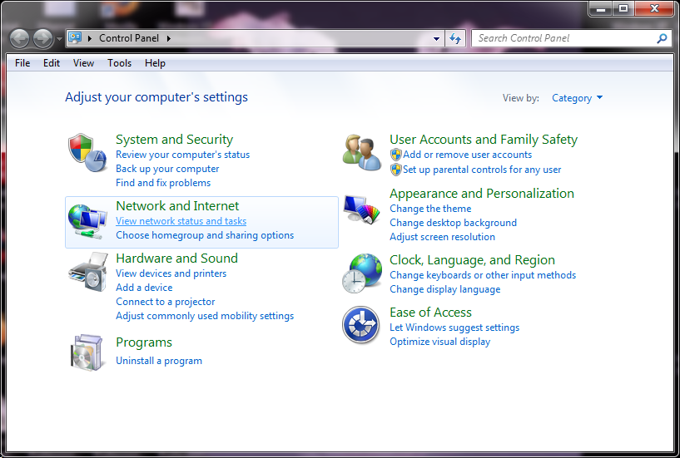

- Setelah itu maka akan muncul koneksi dari Vmware dengan bukti terdapat tulisan Vmware Network Adapter Vmnet8 pada Access type Connection lalu klik saja pada koneksi tersebut
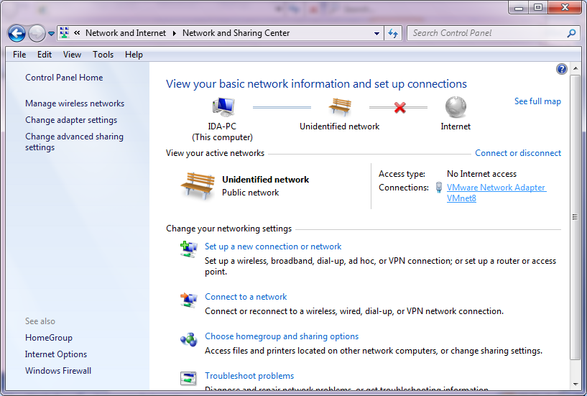

- Setelah kita klik koneksi tersebut maka akan muncul gambar sepertiberikut
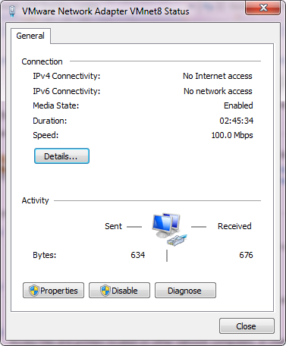

- Lalu klik pilihan properties maka akan muncul seperti gambar dibawah ini
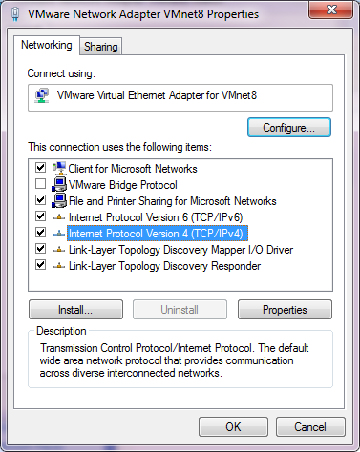

- Kita pilih pada Internet Protocol Version 4 (TCP/Iv4P) lalu klik properties dan akan muncul gambar seperti dibawah ini
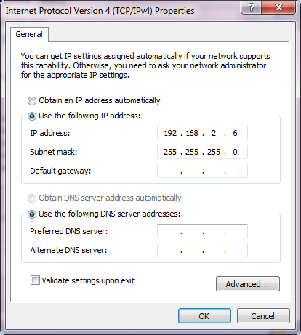
- Setelah muncul gambar tersebut pilih pada Use the following IP address dan isikan pada kotak tersedia dengan IP 192.168.2.6 dan netmask 255.255.255.0 lalu ok
Dan setting pada OS asli selesai dan langkah selanjutnya yaitu ping pada command promp OS asli dengan ping alamat IP lawan yaitu alamat IP dari OS Vmware dan jika muncul tulisan replay maka koneksi tersebut berhasil
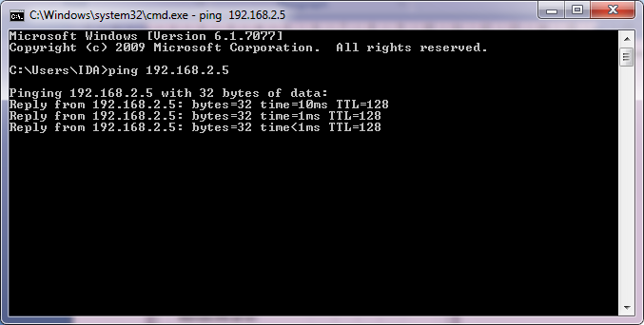

- Pengetesan juga diberlakukan pada OS Vmware dengan cara ping alamat IP dari OS asli dan jika Replay maka koneksi keduanya berhasil
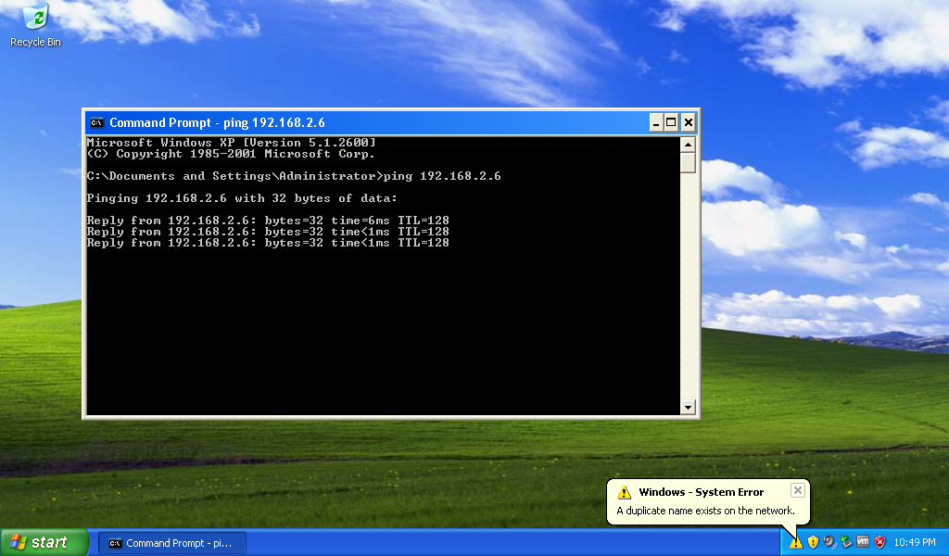

Biografi Penulis

Noviatur Rohmah Mahasiswi Aktif Politeknik Negeri Semarang Jurusan Teknik Elektro program study Teknik Telekomunikasi Silakan berkunjung dan bergabung di blog saya

http://novia4efer.blogspot.com

